附件4

# 考生使用手册

# 考前

## 第一步：下载客户端

1. 打开钉钉官网：<https://www.dingtalk.com/>
2. 点击右上角“下载钉钉”进入钉钉下载页面

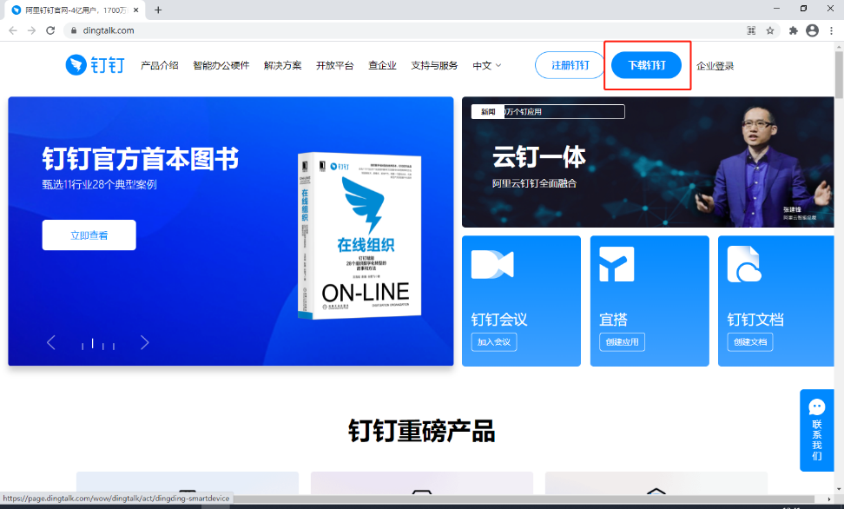

1. 选择自己的设备平台，点击下载（移动端扫码下载）：

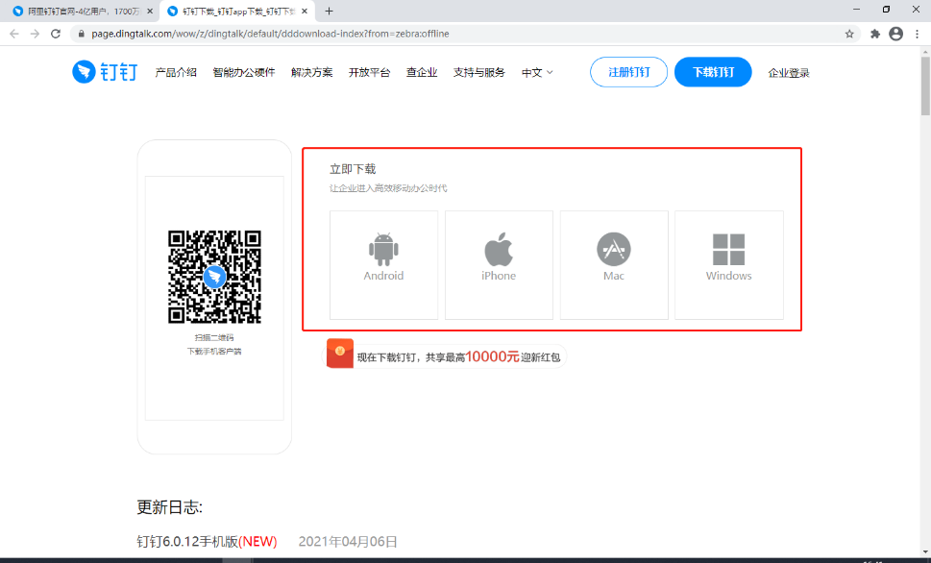

## 第二步：客户端安装

（1）PC客户端安装

1. 双击打开安装包

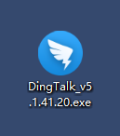

1. 在安装向导界面直接点击“下一步”

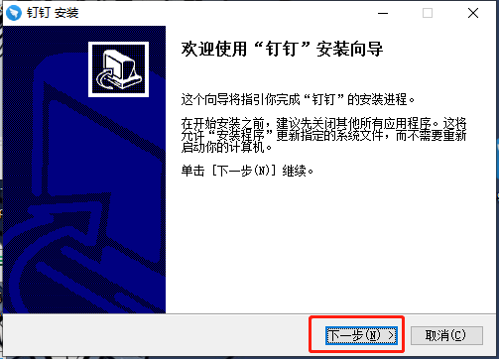

1. 选择软件安装目录，然后点击“下一步”

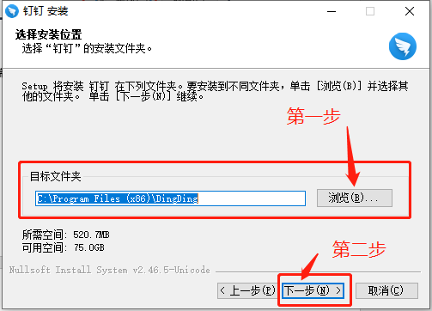

1. 安装完成

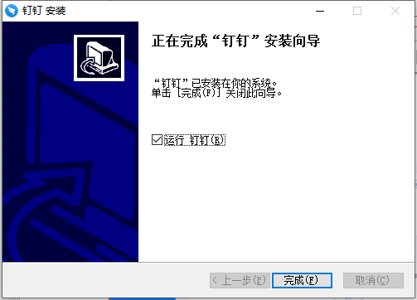

## 第三步：注册（如果已有账户可跳过此步骤）

1. 双击打开钉钉

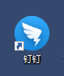

1. 点击“新用户注册”

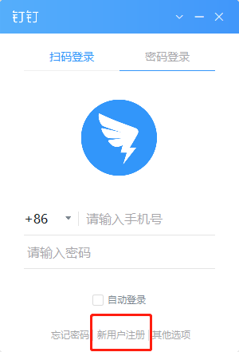

1. 填写手机号码，并发送验证码

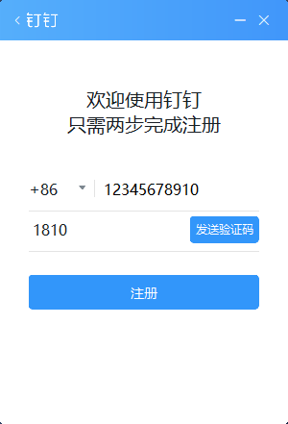

1. 同意钉钉隐私政策

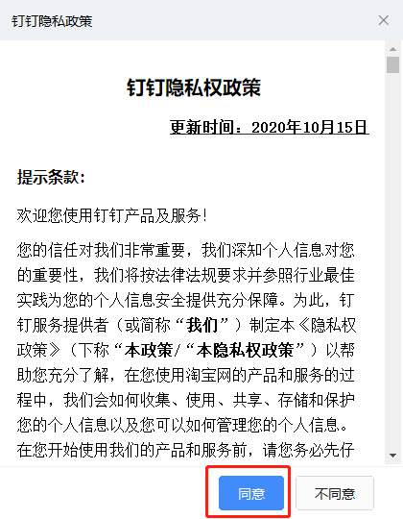

1. 填写姓名与登录密码

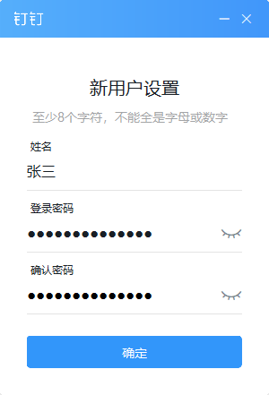

1. 完成注册并直接登录

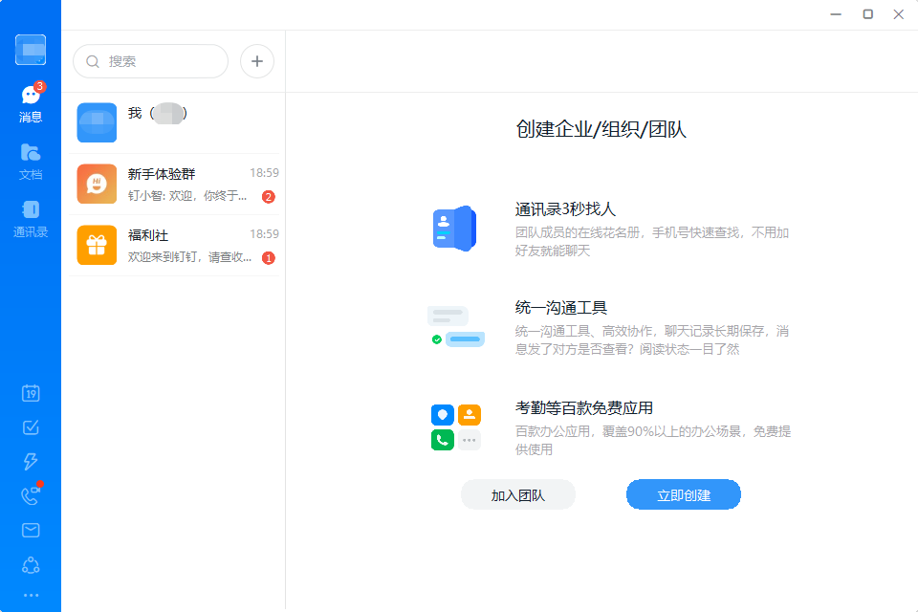

# 考试

## 第一步：登录

1. 双击打开钉钉



1. 填入账户与密码，点击登录键或回车进去钉钉软件

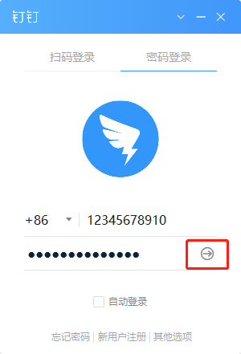

1. 登录成功



## 第二步：加入视频会议

1. 在应用主界面点击左下角“会议”功能

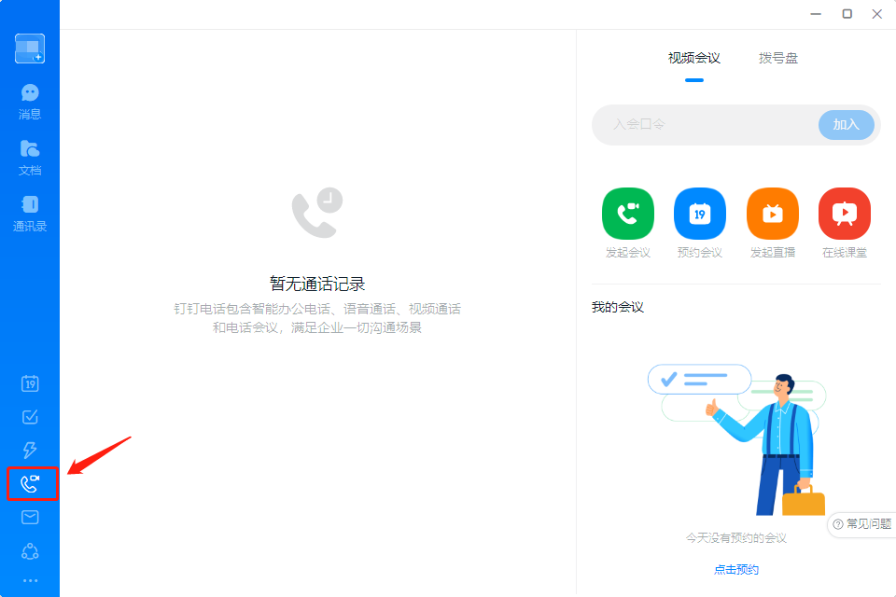

1. 在视频会议下方输入入会口令，然后点击加入

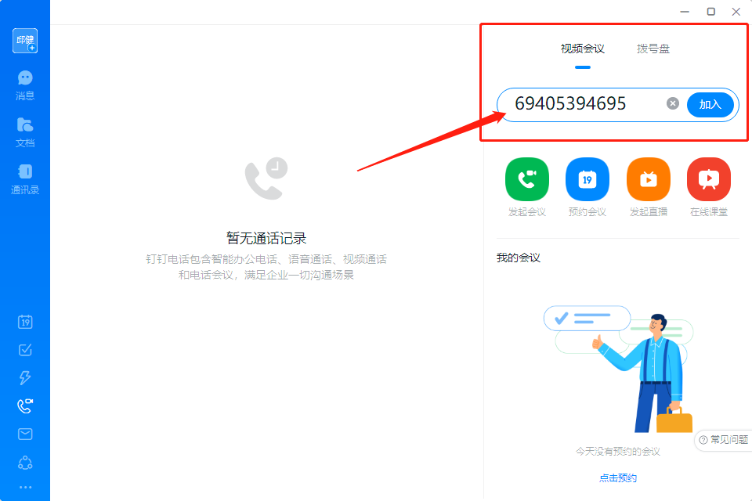

1. 关闭麦克风后点击“进入会议”

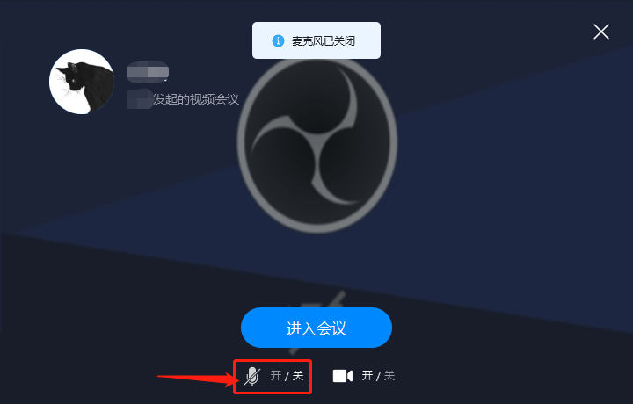

## 第三步：开始考试

1. 进入会议后，根据考官提示完成身份验证以及考试环境验证，调试第一机位、第二机位图像、声音，调试正常后静待考试开始
2. 开考前考官会发送电子版考试试卷，考生接到试卷后根据考官指令打开试卷，然后在钉钉会议中共享屏幕

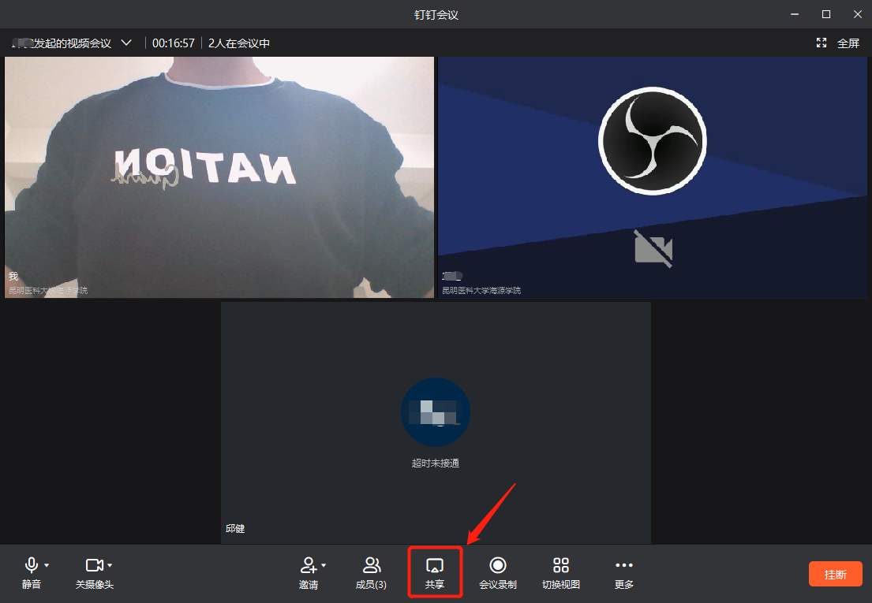

1. 在共享屏幕页面选择测试试卷，之后点击“共享”

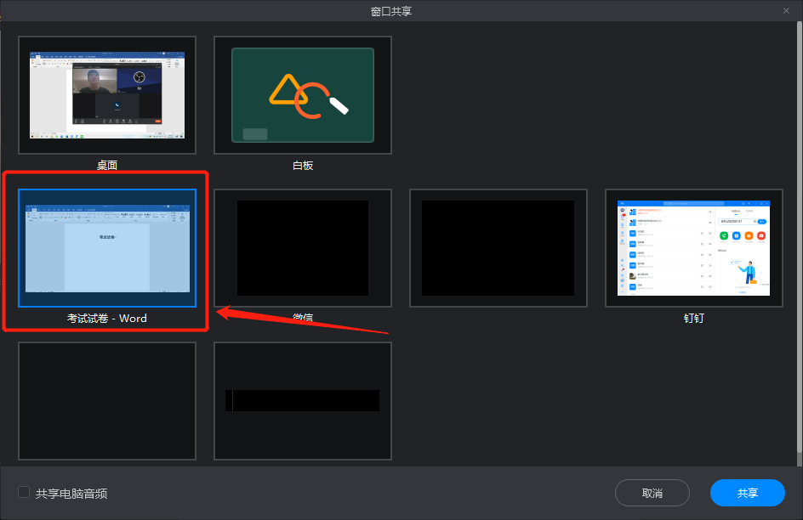

1. 进入共享界面，开始考试

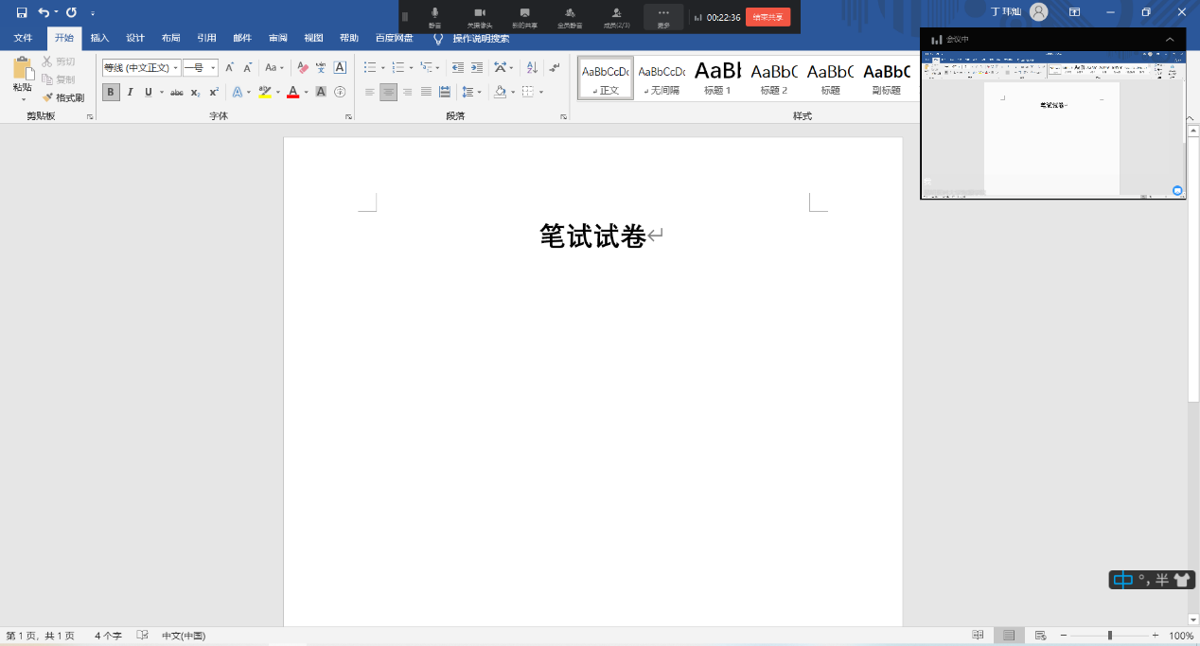

1. 考试结束时，考生保存考卷，按照考官指示点击“结束会议”，并立即将考卷交回考官处，考卷提交有且仅有一次机会，其他试卷视为无效试卷

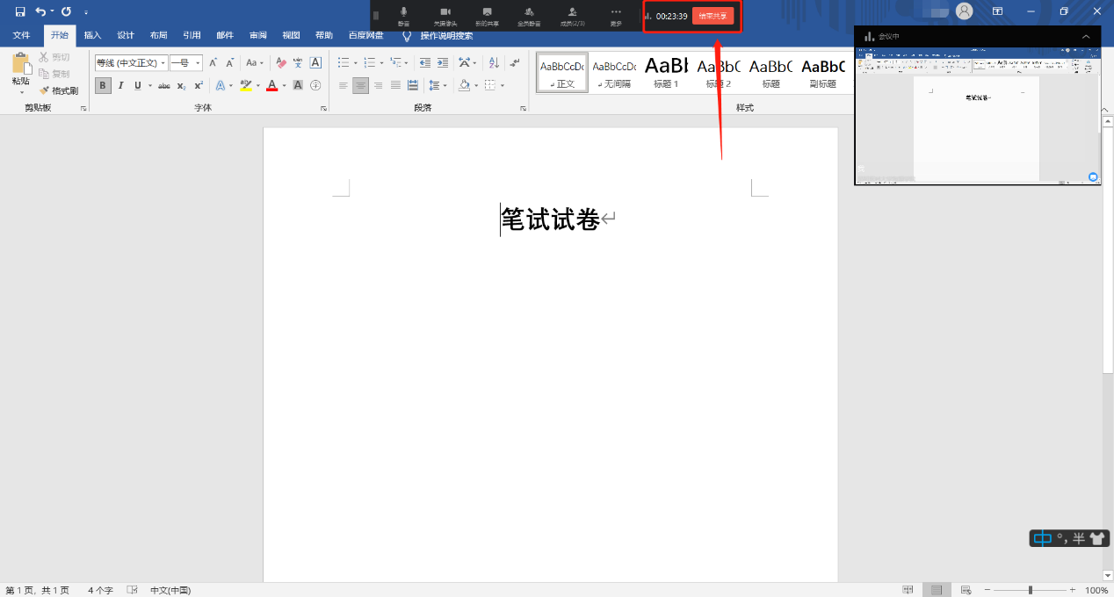

1. 笔试结束后根据考官指示，静待面试开始

# 考后

## 第一步：听取考试成绩

1. 面试结束后，考生静待考官公布综合测试成绩。

## 第二步：结束会议

1. 测试完成后，考生按照考官指示点击“结束会议”退出视频会议，完成综合测试。